Balises IR OufffTEAM 2011
Spécifications

Objectifs
- Fournir une position du premier ordre de l'adversaire
- Position en cap et distance
- Réglage automatique de la puissance d'émission
- Immunité et tolérance aux brouillages
- Fournir une interface pour les futures balises vision

Bibliographie
Réalisation de balises IR sur le même principe par Totofweb : http://www.totofweb.net/robots-projet-67.html

Fonctionnement
2 balises
Adversaire : Tx IR et Rx/Tx HF
Robot : Rx IR et Rx/Tx HF
Le Tx IR émet des trains d'IR sur la fréquence nominal de récepteurs. Les trains sont en modulation OOK avec un identifiant généra par une UART. L'émission se fait sur toutes les directions par une couronne de LEDs
Le Rx IR est réalisé par une couronne de récepteurs TSSOP. Ceux ci démodulent directement les signaux IR. Ils sont muxés sur une entrée UART d'un micro. Le micro est à l'écoute séquentiellement de tous les récepteurs et capte si le signal est reçu par des récepteurs.
Les émissions IR, si elles sont trop puissantes perturbent la réception en éclairant trop de récepteurs à la fois. Il faut pouvoir diminuer la puissance d'émission. Ceci est fait par une communication bi-dir entre les 2 balises par HF (Xbee) et la puissance est réglée par dimming des LEDs.

Solutions aux divers pbs :
- Com. HF : réglage de la puissance et dimming
- Immunité : Utilisation de 2 émissions IRs sur des porteuses différents

Synoptique Tx
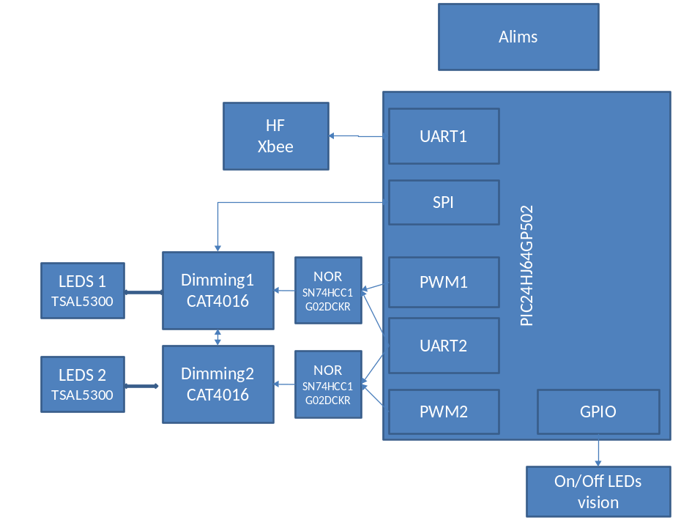
Ref Xbee pro : XBP24-ACI-001
Supports XBee : SMM-110-02-S-S

Pour des questions de power, les driver de LEDs ne seront plus des CAT4016 mais CAT4008 (driver 8 LEDs).

Synoptique Rx
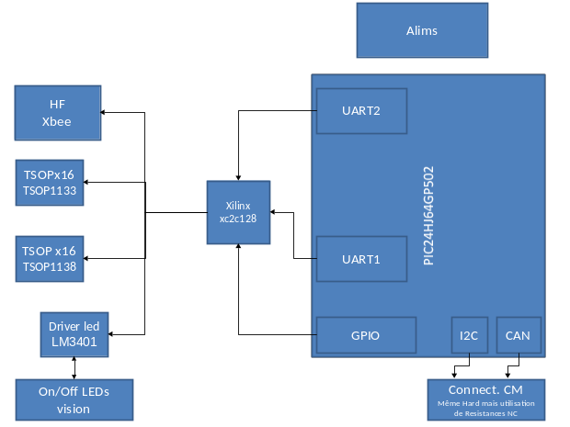
Le système de MUXs peut être remplacé par un peu de logique programmable. Mais contrairement à la proposition de Benoit sur le forum qui propose un FPGA. Je propose plutôt un CPLD moins cher et plus petit et encore plus simple à mettre en œuvre. Par exemple un X2C64 chez Xilinx. J'ai un module d'évaluation de chez Digilent chez moi : le C-Mod C2.
Conseil pour le schéma: le CPLD possède des entrées spécifiques, par exemple entrée horloge, reset. Il faut donc bien penser à les utiliser. (évidemment si on ne souhaite pas utiliser le CPLD avec un horloge, ces entrées peuvent être utilisées comme bon vous semble).

Mecanique
Les balises doivent entrer dans les contraintes mécaniques du règlement.
Il faut éviter de mettre les supports à l'extérieur de la rangée de LEDs (Cylindre ?)
Il faut prévoir un support pour les formes vision sous la balise ?

